# PROPOSAL

**SISTEM PENDUKUNG PENGAMBILAN KEPUTUSAN DALAM**

**PENENTUAN PENERIMA BANTUAN BEDAH RUMAH DENGAN**

**MENGGUNAKAN METODE *Clustering K-Means* dan *Fuzzy Analitical Hierarchy Process* (F-AHP)**

## (Studi Kasus: Dinas Perumahan, Kawasan Permukiman dan Pertanahan Kota Kendari)

Diajukan Untuk Memenuhi

Salah Satu Syarat Memperoleh Gelar Sarjana Teknik



**WA ODE ERMALIANTI**

**E1E1 16 040**

**JURUSAN TEKNIK INFORMATIKA**

**FAKULTAS TEKNIK**

**UNIVERSITAS HALU OLEO**

**KENDARI**

**2020**

# DAFTAR ISI

## HALAMAN JUDUL .................................................................................... i DAFTAR ISI ................................................................................................ x DAFTAR TABEL ........................................................................................ xiii DAFTAR GAMBAR .................................................................................... xvi

**BAB I PENDAHULUAN**  ............................................................................. 1

1.1 Latar Belakang .............................................................................. 1

1.2 Rumusan Masalah.......................................................................... 4

1.3 Batasan Masalah ............................................................................ 4

1.4 Tujuan Penelitian ........................................................................... 4

1.5 Manfaat Penelitian ......................................................................... 5

1.6 Sistematika Penulisan .................................................................... 5

1.7 Tinjauan Pustaka ........................................................................... 6

**BAB II LANDASAN TEORI**  ....................................................................... 7

2.1 Bedah Rumah ................................................................................ 7

2.2 Syarat Penerima Bantuan Bedah Rumah ........................................ 7

2.3 Penilaian Kriteria Penerima Bantuan Bedah rumah ........................ 8

2.4 Sistem Pendukung Keputusan ........................................................ 10

2.5 *Clustering* ...................................................................................... 11

2.6 Algoritma K-Means ....................................................................... 11

2.7 Analytical Hierarchy Process (AHP) .............................................. 12

2.7.1 Langkah – langkah Metode AHP ........................................... 12

2.8 Logika Fuzzy ................................................................................. 14

2.9 Fuzzy Analytic Hierarchy Process (F-AHP) ................................... 14

2.9.1 Langkah-langkah Metode F-AHP ............................................... 15

2.10 *Codeigniter* .................................................................................. 17

2.11 Hyper Text Markup Language (HTML) ...................................... 17

2.12 MySQL ....................................................................................... 17

2.13 *Database* ..................................................................................... 18

2.14 Unified Modeling Language (UML) ............................................ 18

2.15 XAMPP ....................................................................................... 21

2.16 Metode Pengembangan Sistem .................................................... 21

2.17 Metode Pengujian Sistem ............................................................ 23

2.17.1 Pengujian Perangkat Lunak ............................................... 23

2.17.2 Black Box testing ............................................................. 23

2.17.3 Confusion Matrix ............................................................. 23

**BAB III METODOLOGI PENELITIAN**  ................................................... 25

3.1 Waktu Penelitian ........................................................................ 25

3.2 Tempat Penelitian ....................................................................... 25

3.3 Metode Pengumpulan Data ......................................................... 25

3.4 Metode Pengembangan Sistem ................................................... 26

## BAB IV ANALISIS DAN PERANCANGAN SISTEM .............................. 27

4.1 Analisis Sistem .............................................................................. 27

4.1.1 Analisis Kebutuhan Fungsional ........................................... 27

4.1.2 Analisis Kebutuhan Non-fungsional ................................... 28

4.2 Analisis Perancangan Sistem ........................................................ 28

4.2.1 *Unified Modeling Languange* (UML) .................................. 28

4.2.1.1 *Use Case Diagram* .................................................. 29

4.2.1.2 *Activity Diagram* ...................................................... 30

4.2.1.3 *Sequence Diagram* .................................................. 37

4.2.1.4 *Class Diagram*  ........................................................ 41

4.3 Rancangan Antarmuka (*Interface)* ................................................ 42

**DAFTAR PUSTAKA**

# DAFTAR TABEL

Tabel 2.1 Skoring Indikator Kondisi Rumah ................................................. 8

Tabel 2.2 Skoring Indikator Penghasilan ....................................................... 9

Tabel 2.3 Skoring Indikator Jumlah Tanggungan .......................................... 9

Tabel 2.4 Skoring Indikator Kepemilikan Tanah ........................................... 9

Tabel 2.5 Skoring Indikator Pekerjaan .......................................................... 10

Tabel 2.6 Skoring Indikator Luas Bangunan Jiwa ......................................... 10

Tabel 2.7Random Consistensi Index (RI) ...................................................... 13

Tabel 2.8 Skala Nilai Triangular Fuzzy Number (TFN) ................................. 15

Tabel 2.9 Simbol-simbol *Use Case Diagram* ................................................ 19

Tabel 2.10 Simbol *Activity Diagram* ............................................................. 20

Tabel 2.11 Simbol *Sequence Diagram* ......................................................... 20

Tabel 2.12 Simbol *Class Diagram*  ............................................................... 21

Tabel 2.13 *Confusion Matrix*  ........................................................................ 25

Tabel 3.1 *Gantt Chart* Waktu Penelitian ....................................................... 24

Tabel 4.1 Spesifikasi perangkat keras ........................................................... 28

Tabel 4.2 Spesifikasi perangkat lunak .......................................................... 28

Tabel 4.3 Keterangan *Use Case Diagram*  .................................................... 29

# DAFTAR GAMBAR

Gambar 2.1 Skala Himpunan *TFN .....................................................................* 15

Gambar 4.1 *Use Case Diagram* ...................................................................... 29

Gambar 4.2 *Activity Diagram Login Admin* ..................................................... 30

Gambar 4.3 *Activity Input data* ....................................................................... 31

Gambar 4.4 *Activity Diagram* ubah data .......................................................... 31

Gambar 4.5 *Activity Diagram* hapus data ........................................................ 32

Gambar 4.6 *Activity Diagram* tambah kriteria ................................................. 33

Gambar 4.7 *Activity Diagram Clustering* ........................................................ 33

Gambar 4.8 *Activity Diagram* Metode K-Means.............................................. 34

Gambar 4.9 *Activity Diagram* Input Nilai Matriks ........................................... 35

Gambar 4.10*Activity Diagram* Perangkingan F-AHP ...................................... 36

Gambar 4.11 *Activity* *Diagram* Laporan .......................................................... 37

Gambar 4.12 *Sequence Diagram Login* ........................................................... 37

Gambar 4.13 *Sequence Diagram Input* Data Masyarakat ................................. 38

Gambar 4.14 *Sequence Diagram* Ubah Data ................................................... 38

Gambar 4.15 *Sequence Diagram* Hapus Data .................................................. 39

Gambar 4.16 *Sequence Diagram* Input Data Kriteria ....................................... 39

Gambar 4.17 *Sequence Diagram Clustering K-Means* ..................................... 40

Gambar 4.18 *Sequence Diagram* perangkingan Fuzzy AHP ............................ 40

Gambar 4.19 *Sequence Diagram* Lihat laporan ............................................... 41

Gambar 4.20 *Class Diagram* Penerapan *Clustering K-means* dan F-AHP ....... 41

Gambar 4.21 Halaman *Login* .......................................................................... 42

Gambar 4.22 Halaman *Home* .......................................................................... 42

Gambar 4.23 Halaman Data Masyarakat ......................................................... 43

Gambar 4.24 Halaman Data Kriteria ............................................................... 43

Gambar 4.25 Halaman *Clustering* ................................................................... 44

Gambar 4.26 Halaman perangkingan F-AHP .................................................. 44

Gambar 4.27 Halaman Laporan....................................................................... 45

# BAB I

# PENDAHULUAN

## 1.1 Latar Belakang

Dinas Perumahan Kawasan Permukiman dan Pertanahan Kota Kendari merupakan instansi yang berupaya meningkatkan kualitas perumahan bagi Rumah Tidak Layak Huni (RTLH) yang ada di daerah Kota Kendari sehingga menyediakan beberapa bantuan kepada masyarakat untuk meningkatkan kesejahteraannya yaitu suatu program bernama Bantuan Stimulan Perumahan Swadaya (BSPS).

Peraturan Menteri PUPR Nomor 07/PRT/M/2018 ini mengatur bahwa penerima BSPS harus memenuhi beberapa kriteria. Di antaranya, belum memiliki Rumah, atau memiliki dan menempati satu-satunya rumah dengan kondisi yang tidak layak huni. Pemerintah daerah setiap tahun diminta menetapkan lokasi usulan untuk BSPS.

Dalam proses penyaluran bantuan bedah rumah di Kota Kendari memiliki kendala yaitu kurang tepatnya penyaluran bantuan bedah rumah terhadap masyarakat, misalnya masyarakat yang berhak mendapatkan bantuan bedah rumah tetapi tidak mendapatkan bantuan bedah rumah, sebaliknya masyarakat yang sebenarnya tidak perlu mendapatkan bantuan bedah rumah tetapi mendapatkan bantuan bedah rumah. Hal tersebut terjadi karena pengolahan data yang masih manual dan penilaian yang kurang objektif dalam pemilihan calon penerima bantuan bedah rumah sehingga tidak akurat. Banyaknya masyarakat yang berhak mendapatkan bantuan bedah rumah maka pihak pengelola bantuan bedah rumah harus lebih selektif memilih calon penerima bantuan bedah rumah dan disesuaikan dengan jumlah kuota dan anggaran yang diberikan dari pemerintah. Kriteria penerima bantuan bedah rumah dilihat dari kondisi bangunan rumah seperti kondisi atap, kondisi lantai, kondisi dinding, penghasilan kepala rumah tangga, jumlah tanggungan, pekerjaan, luas rumah dan bukti kepemilikan tanah sebagai syarat penerima bantuan.

*Clustering* merupakan salah satu metode Data Mining yang bersifat tanpa arahan *(unsupervised).* Ada dua jenis data *clustering* yang sering dipergunakan dalam proses pengelompokan data yaitu *hierarchical* dan *non-hierarchical* (non hirarki) data *clustering*. Metode *hierarchical* *clustering* sendiri terdiri dari *complete linkage clustering, single linkage clustering*. Sedangkan metode *partitioning* sendiri terdiri dari *K-means* dan *fuzzy* *C-means* (Alfina & Santosa, 2012).

*Algoritma Fuzzy C-Means* merupakan algoritma klasterisasi dimana data dikelompokkan ke dalam suatu pusat *cluster* data dengan derajat keanggotaan masing-masing *cluster*. *K-means* mempunyai kemampuan mengelompokkan data dalam jumlah yang cukup besar dengan waktu komputasi yang relatif cepat dan efisien, dari hasil eksperimen didapatkan bahwa jumlah iterasi yang dibutuhkan *KMeans* lebih cepat dibandingkan dengan *Fuzzy C-Means* dari segi waktu klasterisasi. Kekurangan *Algoritma* *K-means* yaitu sangat sensitive pada pembangkitan titik pusat awal secara random, hasil pengelompokan bersifat tidak unik (selalu berubah-ubah). Sedangkan *Fuzzy C-Means* lebih baik dalam hal komputasi untuk mencari derajat keanggotaan masing-masing *cluster* dalam pengelompokan data (Informatika, 2016) .

Metode *Multycriteria Decision Making* (MCDM) merupakan metode yang dapat memberikan cara untuk menyelesaiakan permasalahan dalam pengambilan keputusan melalui hirarki keputusan berdasarkan kriteria dan alternatifnya dan menguji konsistensi terhadap kelayakan atas keputusan yang diambil. Metode yang sering dipakai dalam proses pengambilan keputusan yaitu metode *Analytic Hierarchy Process* yang biasa disebut AHP (Akmaludin & Suryanto, 2016).

Skala AHP yang berbentuk bilangan “crisp” (tegas) dianggap kurang mampu menangani ketidakpastian. Oleh karena itu, skala AHP orisinal harus dekati dengan metode yang lain. Salah satu pendekatan yang patut dipertimbangkan adalah dengan menggunakan pendekatan logika *fuzzy*. Logika *Fuzzy* merupakan sebuah logika yang memiliki nilai kekaburan atau kesamaran antara dua nilai. Pendekatan *fuzzy* khususnya pendekatan triangular *fuzzy* number terhadap skala AHP diharapkan mampu untuk meminimalisasi ketidakpastian sehingga diharapkan hasil yang diperoleh lebih akurat. Alternatif pemecahan masalah pengambilan keputusan yaitu dengan mengintegrasikan F-AHP yang merupakan penggabungan dari teknik AHP dengan pendekatan konsep logika *fuzzy* (Pangestu, 2017).

*Fuzzy Analytical Hierarchy Process* (F-AHP) digunakan untuk mencari bobot prioritas perankingan. *Fuzzy Analytical Hierarchy Process* (F-AHP) adalah gabungan dari pendekatan konsep *Fuzzy* dan Metode AHP (Rahardjo dkk, 2002). F-AHP dapat menutupi kelemahan yang terdapat pada AHP. Kelemahan AHP tersebut mengenai permasalahan kriteria yang memiliki sifat subjektif lebih banyak (Jasril dkk, 2011). Ketidakpastian bilangan direpresentasikan dengan urutan skala. Penentuan derajat keanggotaan *Fuzzy Analitical Hierarchy Process (F-AHP)*yang dikembangkan oleh Chang (1996) menggunakan fungsi keanggotaan segitiga (*Triangular Fuzzy Number*/TFN).

Berdasarkan pemaparan maka peneliti akan mengembangkan sebuah sistem yang mampu mengelompokkan calon penerima bantuan bedah rumah berdasarkan tingkat kelayakan menggunakan metode *clustering* *K-Means*, lalu dilakukan perangkingan untuk menentukan prioritas yang akan mendapatkan bantuan bedah rumah menggunakan *Fuzzy Analitical Hierarchy Process* (F-AHP)sehingga penyaluran bantuan bedah rumah tepat sasaran. Atas dasar inilah peneliti mengangkat judul ***“*Sistem Pendukung Pengambilan Keputusan Dalam Penentuan Penerima Bantuan Bedah Rumah Dengan Menggunakan Metode *Clustering K-Means* dan *Fuzzy Analitical Hierarchy Process* (F-AHP)”.**

## 1.2 Rumusan Masalah

Berdasarkan latar belakang, maka rumusan masalah dalam penelitian ini adalah bagaimana menganalisis dan menguji sistem pendukung keputusan yang dapat digunakan untuk menentukan calon penerima bantuan bedah rumah dengan menerapkan metode *clustering* *K-Means* dan *Fuzzy Analitical Hierarchy Process* (F-AHP).

## 1.3 Batasan Masalah

Adapun batasan masalah pada penelitian ini adalah sebagai berikut:

1. Peneliti hanya berfokus pada sistem pendukung keputusan penentuan calon penerima bantuan bedah rumah.
2. Data yang digunakan yaitu data masyarakat berpenghasilan rendah di Kelurahan Anggalomelai Kecamatan Abeli Kota Kendari tahun 2018 yang berjumlah 140 data masyarakat.
3. Status rumah yang akan menerima bantuan bedah rumah adalah milik sendiri dan memiliki bukti kepemilikan tanah (sertifikat).
4. Pengelompokkan *(clustering)* data akan dibagi berdasarkan tingkat kelayakan kondisi rumah menggunakan algoritma *K-Means*.
5. Perankingan dilakukan untuk memperoleh kelompok prioritas calon penerima yang layak menerima bantuan bedah rumah menggunakan metode *Fuzzy Analitical Hierarchy Process* (F-AHP).
6. Kriteria yang digunakan untuk *clustering* dan prankingan data yaitu Kondisi rumah, Penghasilan, Jumlah tanggungan, Bukti kepemilikan tanah, Pekerjaan, dan Luas bangunan

## 1.4 Tujuan Penelitian

Untuk mengetahui hasil dari uji coba implementasi metode *clustering* *KMeans* dan metode *Fuzzy Analitical Hierarchy Process* (F-AHP) pada sistem pendukung pengambilan keputusan penentuan calon penerima bantuan bedah rumah dalam mengelompokkan data berdasarkan tingkat kelayakan kondisi rumah dan meranking kelompok prioritas calon penerima bantuan bedah rumah.

## 1.5 Manfaat Penelitan

Manfaat penelitian adalah diharapkan dapat memberikan kemudahan bagi staff dalam mengelola data calon penerima bantuan dan membantu kepala bidang dalam mengambil keputusan dalam menentukan calon penerima bantuan bedah rumah tepat sasaran serta memprioritaskan yang paling membutuhkan.

## 1.6 Sistematika Penulisan

Sistematika penulisan tugas akhir digunakan untuk menjelaskan penulisan perbab sebagai berikut:

## BAB I PENDAHULUAN

Pada bab ini membahas mengenai latar belakang masalah, rumusan masalah, batasan masalah, tujuan penelitian, manfaat penelitian, dan sistematika penulisan.

## BAB II LANDASAN TEORI

Pada bab ini membahas mengenai dasar-dasar teori pendukung yang berhubungan dengan penelitian yang diambil yaitu penjelasan mengenai metode *clustering K-Means* dan metode *Fuzzy Analitical Hierarchy Process* (F-AHP)

## BAB III METODE PENELITIAN

Pada bab ini membahas mengenai waktu dan tempat penelitian, metode pengumpulan data, metode pembangunan sistem yang digunakan dalam penelitian tugas akhir.

## BAB IV ANALISIS DAN PERANCANGAN SISTEM

Pada bab ini membahas mengenai analisis kebutuhan dan perancangan sistem yang akan dibuat, dengan menggunakan desain UML (*Unified Modelling Language*) dan desain *user interface*.

## BAB V IMPLEMENTASI SISTEM

Pada bab ini membahas mengenai langkah – langkah yang dilakukan dalam implementasi sistem, analisis hasil dan pembahasan hasil penelitian.

## BAB VI PENUTUP

Pada bab ini membahas mengenai kesimpulan dan saran-saran dari sistem yang dibuat untuk pengembangan sistem selanjutnya.

### 1.7 Tinjauan Pustaka

Penelitian yang dilakukan oleh Khairul Fitrah (2013) yaitu “Sistem pendukung keputusan dengan metode *K-Means* *clustering* dan F-AHP” dalam penentuan penerima beras raskin. Pada sistem ini untuk menggunakan penghasilan kepala keluarga, jumlah tanggungan kepala keluarga, dan nilai harta beda keluarga sebagai kriteria pengelompokkan. Hasil dari penelitian ini adalah nama para penerima bantuan beras raskin yang didapat dari cluster paling layak (Fitrah, Khairul;Candra, 2013) .

Penelitian yang dilakukan oleh Muhammad Fajri (2018) tentang “Implementasi Metode *Fuzzy* Analytic Hierarchy Process (F-AHP) Dalam

Penentuan Peminatan di MAN 2 Kota Serang”. Dalam penentuan peminatan siswa, MAN 2 Kota Serang menggunakan lima aspek peminatan diantaranya nilai penerimaan peserta didik baru (PPDB), nilai ujian nasional, nilai rapor, hasil tes psikologi, dan minta peserta didik. Namun di dalam penentuan peminatan belum ada standardisasi pembobotan dalam setiap aspek peminatan sehingga hasil yang diperoleh tidak maksimal. *Fuzzy* *Analytical Hierarchy Process* (F-AHP) sanggup mengatasi kelemahan pada kriteria yang memilki sifat subjektif lebih banyak pada metode AHP. Logika *Fuzzy* sendiri adalah logika yang memiliki nilai kesamaran antara dua nilai. Pada penelitian ini, akurasi yang dihasilkan adalah 76,67% dengan 30 data uji untuk penentuan peminatan di MAN 2 Kota Serang (Fajri et al., 2018).

Penelitian yang dilakukan oleh Fernando Parulian Saputra (2018) tentang “Penerapan Metode *Fuzzy* *Analytical Hierarchy Process* (F-AHP) Untuk Menentukan Besar Pinjaman Pada Koperasi”. Penelitian ini menawarkan solusi untuk mengatasi permasalahan tersebut, yaitu dengan membangun sebuah sistem yang dapat membantu KUD Tuwuh Sari menganalisis dan menentukan besar pinjaman yang diberikan. Sistem dibangun dengan menerapkan metode *Fuzzy* *Analytical Hierarchy Process* (F-AHP), untuk melakukan proses perhitungan FAHP diperlukan matriks perbandingan berpasangan antar kriteria yang konsisten, dengan nilai CR<=0,1. Pengujian sistem dilakukan dengan cara membandingkan kesesuaian keputusan sistem terhadap keputusan koperasi, dengan menerapkan metode pengujian k-fold cross validation (Saputra et al., 2018).

**BAB II**

**LANDASAN TEORI**

## 2.1 Bedah Rumah

Berdasarkan Peraturan Menteri PUPR Nomor 07/PRT/M/2018, BSPS atau bedah rumah adalah bantuan pemerintah bagi masyarakat berpenghasilan rendah untuk mendorong dan meningkatkan keswadayaan dalam peningkatan kualitas rumah dan pembangunan baru rumah, beserta prasarana, sarana, dan utilitas umum. BSPS atau bedah rumah ini ada dua kategori, yaitu Peningkatan Kualitas Rumah Swadaya (PKRS) dan Pembangunan Rumah Baru Swadaya (PBRS).

Program bedah rumah bermanfaat agar rumah menjadi layak huni yang memenuhi syarat keselamatan bangunan serta menjadi hunian sehat yang akan memberikan suasana aman dan nyaman bagi penghuninya. Program ini diprioritaskan bagi masyarakat yang memenuhi kriteria antara lain masuk dalam daftar Rumah Tangga Sasaran (RTS), status tanah yang dimiliki merupakan hak milik sendiri serta rumahnya masuk ke dalam syarat rumah tidak layak huni seperti bahan lantai rumah berupa tanah, bahan atap berupa daun atau rumbia, bahan dinding berupa bambu / kayu / rotan serta tak memiliki akses ke sanitasi layak. Rumah tangga sasaran yang berhak menerima bantuan diambil berdasarkan data *by name by address* dari Pemutahiran Basis Data Terpadu (PBDT) 2015.

## 2.2 Syarat Penerima Bantuan Bedah Rumah

Syarat penerima Bantuan Stimulan Perumahan Swadaya (BSPS) berdasarkan Peraturan Menteri PUPR Nomor 13/PRT/M/2016 yaitu:

1. Warga Negara Indonesia (WNI) yang sudah berkeluarga
2. Memiliki atau menguasai tanah dengan alas hak yang sah atau memiliki sertifikat.
3. Belum memiliki rumah, atau memiliki dan menempati satu-satunya rumah dengan kondisi tidak layak huni, tidak dalam status sengketa.
4. Belum pernah memperoleh bantuan bedah rumah atau bantuan pemerintah untuk perumahan lainnya.

7

## 2.3 Penilaian Kriteria Penerima Bantuan Bedah rumah

Instrumen penilaian kriteria yang digunakan dalam penelitian ini yaitu menggunakan skoring indikator Rumah Tidak Layak Huni (RLTH) dari Panduan pendataan rumah tidak layak huni oleh Kementrian PUPR Direktorat Rumah Swadaya dan atas dasar persetujuan Kepala Bidang Perumahan dan Permukiman Kota kendari.

Kriteria penilaian yang digunakan dalam menentukan calon penerima bantuan bedah yaitu sebagai berikut : a. Kondisi rumah

Kriteria kondisi rumah digunakan untuk mengetahui keadaan rumah setiap masyarakat, berisi 3 subkriteria yakni atap, lantai dan dinding. Penilaian subkriteria digabungkan untuk mendapatkan nilai skor, ketika semua subkriteria berisi tidak layak maka diberikan skor 10. Jika dua subkriteria bernilai tidak layak maka skor diberikan adalah 8. Dan jika salah satu subkriteria berisi tidak layak maka skor yang diberikan adalah 6. Namun jika semua subkriteria berisi keterangan layak maka diberi skor 4.

**Table 2.1 Skoring Indikator Kondisi Rumah**

|  |  |  |  |
| --- | --- | --- | --- |
| **Kriteria Kondisi Rumah** | | | **Skor** |
| **Atap** | **Lantai** | **Dinding** |
| Tidak layak | Tidak layak | Tidak layak | 10 |
| Layak | Tidak layak | Tidak layak | 8 |
| Tidak Layak | Layak | Tidak layak | 8 |
| Tidak Layak | Tidak layak | Layak | 8 |
| Layak | Layak | Tidak layak | 6 |
| Layak | Tidak Layak | Layak | 6 |
| Tidak Layak | Layak | Layak | 6 |
| Layak | Layak | Layak | 4 |

1. Penghasilan kepala rumah tangga

Kriteria penghasilan digunakan untuk mengetahui jumlah gaji pokok yang digunakan dalam memenuhi kebutuhan hidup perbulan. Berikut tabel skoring indikator penghasilan :

**Table 2.2 Skoring Indikator Penghasilan**

|  |  |
| --- | --- |
| **Jumlah Penghasilan** | **Skor** |
| <Rp. 300.000 | 10 |
| 300.000 – 600.000 | 8 |
| > 600.000 – 800.000 | 6 |
| >800.000 – 1.000.000 | 4 |
| >1.000.000 | 0 |

1. Jumlah Tanggungan Kepala Keluarga

Kriteria jumlah tanggungan digunakan untuk mengetahui jumlah anggota keluarga yang menjadi tanggungan kepala keluarga untuk melangsungkan hidup.

**Table 2.3 Skoring Indikator Jumlah Tanggungan**

|  |  |
| --- | --- |
| **Jumlah Tanggungan KK** | **Skor** |
| > 4 Orang | 4 |
| 3 – 4 Orang | 6 |
| 1 – 2 Orang | 8 |
| 0 | 10 |

1. Bukti kepemilikan tanah

Kriteria bukti kepemilikan tanah yang digunakan untuk mengetahui apakah tanah yang ditempati merupakan milik sendiri atau bukan, sebagai syarat calon penerima bantuan bedah rumah.

**Tabel 2.4 Skoring Indikator Kepemilikan Tanah**

|  |  |
| --- | --- |
| **Bukti Kepemilikan Tanah** | **Skor** |
| Penguasaan fisik/sertifikat | 10 |
| Pengalihan | 8 |
| Pinjam | 6 |

1. Pekerjaan

Kriteria pekerjaan digunakan untuk mengetahui pekerjaan kepala rumah tangga dalam memenuhi kebutuhan hidup keluarga.

**Tabel 2.5 Skoring Indikator Pekerjaan**

|  |  |
| --- | --- |
| **Pekerjaan** | **Skor** |
| Tidak ada | 10 |
| Petani | 8 |
| Buruh | 6 |
| Nelayan | 4 |
| Swasta | 0 |

1. Luas bangunan

Kriteria luas bangunan digunakan untuk mengetahui luas tanah yang dimiliki calon penerima bantuan bedah rumah.

**Tabel 2.6 Skoring indikator Luas Bangunan Jiwa**

|  |  |
| --- | --- |
| **Luas Bangunan** | **Skor** |
| <=9 m2 | 10 |
| >9 m2 | 0 |

## 2.4 Sistem Pendukung Keputusan

Sistem Pendukung Keputusan (SPK) merupakan suatu pendekatan atau metodologi untuk mendukung dan meningkatkan pengambilan keputusan (Turban, dkk, 2005). Sistem Pendukung Keputusan merupakan sistem informasi interaktif yang menyediakan informasi, pemodelan, dan pemanipulasian data. Sistem itu digunakan untuk membantu pengambilan keputusan dalam situasi yang semiterstruktur dan situasi yang tidak terstruktur, dimana tak seorangpun tahu secara pasti bagaimana keputusan seharusnya dibuat (Kusrini, 2007).

SPK dibangun untuk mendukung solusi atas suatu masalah atau untuk mengevaluasi suatu peluang. Aplikasi SPK menggunakan sistem informasi berbasis komputer yang *fleksibel*, *interaktif*, dan dapat diadaptasi, yang dikembangkan untuk mendukung solusi atas masalah manajemen spesifik yang tidak terstruktur. SPK menggunakan data, memberikan antarmuka pengguna yang mudah, dan dapat menggabungkan pemikiran pengambil keputusan.

## 2.5 *Clustering*

*Clustering* adalah metode penganalisaan data untuk menemukan suatu kelompok dari sekumpulan objek atau individu yang memiliki karakteristik yang sama. *Clustering* merupakan salah satu metode dalam data mining. Di dalam *clustering* terdapat dua pendekatan. Dua pendekatan utama adalah *clustering* dengan pendekatan partisi dan *clustering* dengan pendekatan hirarki (Oliveira et al, 2007). *Clustering* dengan pendekatan partisi *(partition-based clustering)* adalah mengelompokkan data dengan memilah-milah data yang dianalisa ke dalam *cluster* yang ada. *Clustering* dengan pendekatan hirarki *(hierarchical clustering)* adalah mengelompokkan data dengan membuat hirarki berupa dendogram yaitu data yang mirip ditempatkan pada hirarki yang berdekatan sedangkan yang tidak diletakkan para hirarki yang berjauhan.

## 2.6 Algoritma *K-Means*

*K-Means* merupakan salah satu metode data *clustering* non hirarki yang mempartisi data ke dalam *cluster* sehingga data yang memiliki karakteristik yang sama dikelompokkan ke dalam satu *cluster* yang sama dan data yang mempunyai karakteristik yang berbeda dikelompokkan ke dalam kelompok lain sehingga data yang berada dalam satu *cluster* / kelompok memiliki tingkat variasi yang kecil (Agusta, 2007).

Menurut (Sarwono, 2011), algoritma *K-Means* adalah sebagai berikut:

1. Menentukan k sebagai jumlah *cluster* yang ingin dibentuk.
2. Membangkitkan nilai *random* untuk pusat *cluster* awal (*centroid*) sebanyak k.
3. Menghitung jarak setiap data *input* terhadap masing-masing *centroid* menggunakan rumus jarak *Euclidean* (*Euclidean* *Distance*) hingga ditemukan jarak yang paling dekat dari setiap data dengan *centroid*. Berikut adalah persamaan *Euclidean* *Distance*:

**D**

𝑥𝑖 : data kriteria

𝜇𝑗  : *centroid* pada *cluster* ke-j

1. Mengklasifikasikan setiap data berdasarkan kedekatannya dengan *centroid*

(jarak terkecil).

1. Memperbaharui nilai *centroid*. Nilai *centroid* baru diperoleh dari rata-rata *cluster* yang bersangkutan dengan rumus:

**µj (t+1) =** 𝑵𝟏𝒔𝒋 ∑𝒋=𝑺𝒋 𝑿𝒋 ............................................................................... (2.2)

µj (t+1) : *centroid* baru pada iterasi ke (t+1)

Nsj : banyak data pada *cluster* Sj

1. Melakukan perulangan dari langkah 2 hingga 5 hingga anggota tiap *cluster* tidak ada yang berubah.
2. Jika langkah 6 telah terpenuhi, maka nilai pusat *cluster* (µj) pada iterasi terakhir akan digunakan sebagai parameter untuk menentukan klasifikasi data.

## 2.7 *Analytical Hierarchy Process* (AHP)

AHP merupakan suatu model pendukung keputusan yang dikembangkan oleh Thomas L. Saaty. Model pendukung keputusan ini akan menguraikan masalah multi faktor atau multi kriteria yang kompleks menjadi suatu hirarki, menurut (Saaty, 1993) hirarki didefinisikan sebagai suatu representasi dari sebuah permasalahan yang kompleks dalam suatu struktur multi level dimana level pertama adalah tujuan, diikuti level faktor, kriteria, sub kriteria hingga level terakhir dari alternatif.

Tetapi metode ini tetap mendapat kritikan, terutama dalam skala penilaian matriks perbandingan berpasangan. Karena skala AHP yang berbentuk bilangan *crisp* (tegas) dianggap tidak seimbang dan kurang mampu menangani ketidakpastian. Maka dari itu sebaiknya metode AHP dikombinasikan dengan metode atau algoritma lain, seperti logika *fuzzy*.

### 2.7.1 Langkah – langkah Metode AHP

Secara umum pengambilan keputusan dengan metode AHP didasarkan pada langkah-langkah berikut (Kadarsyah Suryadi dan Ali Ramdhani, 1998 dalam Syaifullah, 2010):

1. Mengidentifikasikan masalah dan menentukan solusi yang diinginkan. Dalam tahap ini, berusaha menentukan masalah yang akan dipecahkan secara jelas, detail dan mudah dipahami.
2. Membuat matriks perbandingan berpasangan yang menggambarkan kontribusi relatif atau pengaruh setiap elemen (n x n) terhadap tujuan atau kriteria yang setingkat diatasnya.
3. Menghitung nilai vektor *eigen* dari setiap matriks perbandingan berpasangan dari kriteria. Penghitungan dilakukan dengan cara menjumlahkan nilai setiap kolom dari matriks, kemudian membagi setiap nilai dari kolom dengan total kolom yang bersangkutan untuk memperoleh normalisasi matriks, dan menjumlahkan nilai-nilai dari setiap baris dan membaginya dengan jumlah elemen untuk mendapatkan rata-rata.
4. Memeriksa konsistensi hirarki (*Consistent Ratio*). Yang diukur dalam AHP adalah rasio konsistensi dengan melihat indeks konsistensi. Konsistensi yang diharapkan adalah yang mendekati sempurna agar menghasilkan keputusan yang mendekati valid, yaitu CR ≤ 0,1

## CI = )

𝒏−𝟏 λ max =Nilai *eigen* terbesar

CI = *Consistency index*

N = Jumlah kriteria

Menghitung *Consistency Ratio* (CR)

**CR =** 𝑪𝑰 ............................................................................................... (2.4)

𝑹𝑰

CR = *Consistensi Ratio*

RI = *Random Index*

*Random Consistency Index* (RI) yang umum digunakan dilihat pada Tabel 2.2.

## Tabel 2.7 *Random Consistency Index* (RI) (Saaty, 1980)

|  |  |  |  |  |  |  |  |  |  |  |  |  |  |  |
| --- | --- | --- | --- | --- | --- | --- | --- | --- | --- | --- | --- | --- | --- | --- |
| 1 | 2 | 3 | 4 | 5 | 6 | 7 | 8 | 9 | 10 | 11 | 12 | 13 | 14 | 15 |
| 0 | 0 | 0,58 | 0,9 | 1,12 | 1,24 | 1,32 | 1,41 | 1,45 | 1,49 | 1,51 | 1,48 | 1,56 | 1,57 | 1,59 |

5. Memeriksa konsistensi hierarki.

Jika CR ≤ 0,1 berarti konsisten maka perhitungan tersebut dapat digunakan, sebaliknya jika CR ≥ 0,1 berarti tidak konsisten maka perhitungan tersebut tidak dapat digunakan sehingga harus melakukan perhitungan ulang.

### 2.8 Logika *Fuzzy*

Logika *fuzzy* diperkenalkan pertama kali oleh Prof. Lotfi A. Zadeh dari Universitas California pada tahun 1965. Zadeh berpendapat bahwa nilai benar dan salah dalam logika konvensional tidak mampu mengatasi masalah gradasi yang tidak terhingga pada dunia nyata. Untuk mengatasi permasalahan tersebut, Zadeh kemudian mengembangkan teori himpunan *fuzzy*. Tidak seperti logika *boolean* yang hanya memiliki dua nilai yaitu benar dan salah, logika *fuzzy* mempunyai nilai yang *continue.* Nilai benar atau salah pada logika *fuzzy* tidak mutlak, tergantung dari derajat keanggotaan yang dimilikinya, yaitu dalam rentang 0 hingga 1, sehingga pada waktu yang bersamaan suatu keadaan dapat dikatakan sebagian benar dan sebagian salah. Maka dari itu peranan derajat keanggotaan sangatlah penting dan menjadi ciri khas dari penalaran *fuzzy*.

### 2.9 *Fuzzy Analytic Hierarchy Process* (F-AHP)

*Fuzzy* *Analytical Hierarchy Process* (F-AHP) merupakan metode analitik yang dikembangkan dari metode AHP dengan menggunakan pendekatan *fuzzy*. Metode ini dikembangkan untuk memperbaiki kelemahan yang ada pada metode AHP, yaitu untuk mengatasi ketidakmampuan metode AHP dalam memberikan penilaian yang presisi pada matriks perbandingan berpasangan (Hakan, 2015) . Perbedaan metode ini dengan metode AHP terletak pada implementasi penilaian dalam matriks perbandingan berpasangan antar kriteria, di mana pada F-AHP nilai setiap kriteria diwakili oleh tiga variabel (a, b, c) atau (l, m, u) yang disebut *Triangular* *Fuzzy* Number (TFN).

Berikut bentuk skala himpunan *fuzzy* segitiga :

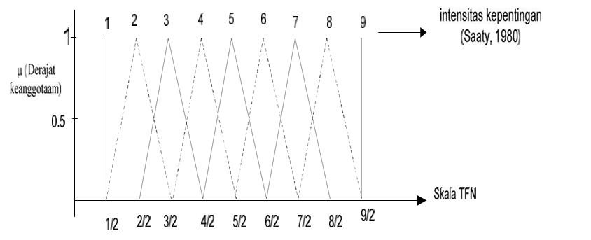

**Gambar 2.1 Skala Himpunan *TFN* (Chang, 1996)**

**Tabel 2.8 Skala Nilai *Triangular* *Fuzzy* *Number* (TFN).**

|  |  |  |  |
| --- | --- | --- | --- |
| Intensitas  Kepentingan | Himpunan Linguistik | Himpunan Bilangan *Fuzzy* Segitiga | Reciprocal |
| 1 | Perbandingan elemen yang sama (just equal) | (1, 1, 1) | (1, **1**, 1) |
| 2 | Intermediate | (1/2, 1, 3/2) | (2/3, **1**, 2) |
| 3 | Elemen satu cukup penting dari yang lainnya (moderately important) | (1, 3/2, 2) | (1/2, **2/3**, 1) |
| 4 | Intermediate (elemen satu Lebih cukup penting dari yang lainnya) | (3/2, 2, 5/2) | (2/5, **1/2**, 2/3) |
| 5 | Elemen satu kuat pentingnya dari yang lain (Strongly important) | (2, 5/2, 3) | (1/3, **2/5**, 1/2) |
| 6 | Intermediate | (5/2, 3, 7/2) | (2/7, **1/3**, 2/5) |
| 7 | Elemen satu lebih kuat pentingnya dari yang lain (Very Strong) | (3, 7/2, 4) | (1/4, **2/7**, 1/3) |
| 8 | Intermediate | (7/2, 4, 9/2) | (2/9, **1/4**, 2/7) |
| 9 | Elemen satu sangat lebih penting dari yang lainnya (extremely strong) | (9/2, 9/2, 9/2) | (2/9, **2/9**, 2/9) |

#### 2.9.1 Langkah-langkah Metode F-AHP

Langkah-langkah penyelesaian metode F-AHP menurut (Chang, 1996) adalah sebagai berikut :

1. Menentukan perbandingan matriks berpasangan antar kriteria dengan skala TFN.
2. Menentukan Nilai Batas Sintesis *Fuzzy* (Si)

Menentukan nilai batas sintesis *fuzzy* dengan rumus berikut:

***Si* =** ∑𝒎𝒋=𝟏 𝑴𝒋𝒈𝒊 **×** ∑𝒊𝒏=𝟏 ∑𝟏𝒎𝒋=𝟏 𝑴𝒋𝒈𝒊 .............................................. (2.5)

*Si* = Nilai sintesis *fuzzy*

M = *Triangular* *Fuzzy* Number i = Indeks pada baris j = Indeks pada kolom

∑𝑚𝑗=1 𝑀𝑔𝑖𝑗 = Total nilai dari setiap kolom

∑𝑛𝑗=1 𝑙𝑗 = Total nilai l pada setiap kolom pertama (*Lower*)

∑𝑛𝑗=1 𝑚𝑗= Total nilai m pada setiap kolom pertama (*Median*)

∑𝑛𝑗=1 𝑢𝑗 = Total nilai u pada setiap kolom pertama (*Upper*)

1. Menghitung nilai vektor (V) Prioritas *Fuzzy* AHP

Dalam menentukan nilai vektor, jika hasil yang diperoleh pada setiap matrik *fuzzy* adalah M2 ≥ M1 (M2 = (l2, m2, u2) dan M1 = (l1, m1, u1) maka nilai vektor dapat dirumuskan sebagai:

𝟏, 𝒊𝒇 𝒎𝟐  ≥ 𝒎𝟏

* 1. ***(M2 ≥ M1)* =** { 𝟎, 𝒊𝒇 𝒍𝒍𝟏𝟏−𝒖≥𝟐 𝒎𝟐 .......................................................... (2.6)

(𝒎𝟐− 𝒖𝟐 )−( 𝒎𝟏−𝒍𝟏)

1. Menghitung nilai ordinat defuzzifikasi (d’).

Jika nilai *fuzzy* lebih besar dari k, M1 (i= 1,2,…..k) maka vektor dapat didefinisikan :

* 1. (M ≥ M1, M2, ….., Mk)

= V [ (M ≥ M1) dan V (M ≥ M2) dan …. dan V (M ≥ Mk)]

**= min V (M ≥ M1)** ................................................................................... (2.7)

Asumsikan bahwa,

**d’ (Ai) = min V (Si ≥ Sk)** ...................................................................... (2.8)

k = 1,2,…,n k ≠ i, maka diperoleh bobot vektor

1. Normalisasi nilai bobot *vector* *fuzzy* (W).

**W’ = (d’(Ai), d’(A1),…., d’(An)) T** ............................................................................................... (2.9)

Dimana Ai = 1, 2,…,n adalah n element keputusan.

Setelah dilakukan normalisasi dari persamaan W’ maka nilai bobot vektor yang ternormalisasi adalah seperti rumus:

**W = (d’(Ai), d’(A1),…., d’(An)) T** ......................................................... (2.10)

Dimana W adalah bilangan non *fuzzy* dan nilai ∑𝑊 = 1

### 2.10 *Codeigniter*

Menurut Betha Sidik (2012) CodeIgniter adalah sebuah framework php yang bersifat open source dan menggunakan metode MVC (Model, View, Controller) untuk memudahkan developer atau programmer dalam membangun sebuah aplikasi berbasis web tanpa harus membuatnya dari awal.

Codeigniter merupakan konsep M-V-C (ModelView-Controller) yang memungkinkan pemisahan antara layer application-logic dan presentation. Dengan konsep ini kode PHP, query Mysql, Javascript dan CSS dapat saling dipisah-pisahkan sehingga ukuran file menjadi lebih kecil dan lebih mudah dalam perbaikan kedepannya atau maintenance.

### 2.11 *Hyper Text Markup Language* (HTML)

*Hyper Text Markup Language* (HTML)adalah serangkaian kode program yang merupakan dasar dari representasi visual sebuah halaman *Web*. Didalamnya berisi kumpulan informasi yang disimpan dalam *tag – tag* tertentu, dimana *tag*-*tag* tersebut digunakan untuk melakukan format terhadapinformasi yang dimaksud. Berbagai pengembangan telah dilakukan terhadap kode HTMLdan telah melahirkan teknologi-teknologi baru di dalam dunia pemrograman *web*. Bahkan secara umum, mayoritas situs *web* yang ada di Internet pun masih tetap menggunakan HTMLsebagai teknologi utama (Constantianus & Suteja, 2010).

### 2.12 MySQL

*MySQL* merupakan *software* yang tergolong sebagai *DBMS* (*Database Management System*) yang bersifat *open source. Open source* menyatakan bahwa *software* ini dilengkapi dengan *source code* (code yang dipakai untuk membuat *MySQL*) (Abdul Kadir, 2008).

*SQL* *(Structured Query Language)* merupakan sebuah bahasa relational yang berisi pernyataan yang digunakan untuk memasukkan, mengubah, menghapus, memilih dan melindungi data. *SQL* bukan *database* aplikasi, tetapi lebih berarti dengan suatu bahasa yang digunakan untuk mengajukan pertanyaan ke dalam *database* berupa pengguna *SQL*. *MySQL* adalah *server multithreaded*, sehingga sangat memungkinkan daemon untuk menghandle permintaan layanan secara stimultan. Model koneksi dengan protocol TCP-IP membuat akses ke server *database* lebih cepat jika dibandingkan dengan menggunakan *mapping drive*.

(Prihatna, 2005).

### 2.13 *Database*

*Database* merupakan kumpulan data yang saling berhubungan satu dengan yang lainnya yang diaorganisasikan sesuai struktur tertentu dan disimpan dengan baik. Untuk mendapatkan informasi yang berguna dari kumpulan data maka diperlukan suatu perangkat lunak (*software*) untuk memanipulasi data sehingga mendapatkan informasi yang berguna. (Sukamto dan Shalahuddin, 2013).

*Database* terbentuk dari beberapa komponen, yaitu (Bunafit Nugroho, 2008):

1. *Table* adalah sekumpulan data dengan struktur yang sedemikian rupa, terbentuk dari *record* dan *field.* Istilah Tabel disini berbeda dengan istilah Tabel pada HTML, walaupun secara visual hampir sama.
2. *Record* adalah sekumpulan *field* yang membentuk suatu objek tertentu.
3. *Field* adalah atribut dari objek yang memiliki tipe data tertentu.

### 2.14 *Unified Modeling Language* (UML)

*Unified Modeling Language* (UML) merupakan bahasa dalam mendesain perangkat lunak secara visual. Dengan UML, desainer dapat melihat konsep global suatu desain. Desain kemudian dapat dijadikan panduan dalam proses pengembangan dan rekayasa perangkat lunak. Selain itu, UML dapat menjadi media komunikasi gagasan antara pengembang perangkat lunak dengan pengguna (Shalahudin, 2011). Ada beberapa jenis diagram dalam UML yaitu:

1. *Use Case Diagram*

*Use case* adalah deskripsi fungsi yang disediakan oleh sistem dalam bentuk teks sebagai dokumentasi dari *use case symbol* namun dapat juga dilakukan dalam *activity diagrams* (Shalahudin, 2011).

**Tabel 2.9 Simbol-simbol *Use Case Diagram* (Shalahudin, 2011)*.***

|  |  |  |  |
| --- | --- | --- | --- |
| NO | GAMBAR | NAMA | KETERANGAN |
| 1. |  | *Actor* | Menspesifikasikan himpunan peran yang pengguna mainkan ketika berinteraksi dengan *use case.* |
| 2. |  | *Dependency* | Hubungan dimana perubahan yang terjadi pada suatu elemen mandiri (*dependent*) akan mempengaruhi elemen yang  bergantung padanya elemen yang tidak mandiri (*independent*). |
| 3. |  | *Generalization* | Hubungan dimana objek anak (*descendent*) berbagi perilaku dan struktur data dari objek yang ada diatasnya objek induk (*ancestor*). |
| 4. |  | *Include* | Menspesifikasikan bahwa *use case* sumber secara eksplisit. |
| 5. |  | *Extend* | Menspesifikasikan bahwa *use case* target memperluas perilaku dari *use case* sumber pada suatu titik yang diberikan. |
| 6. |  | *Association* | Apa yang menghubungkan antara objek satu dengan objek lainnya. |
| 7. |  | *System* | Menspesifikasikan paket yang menampilkan sistem secara terbatas. |
| 8. |  | *Use case* | Deskripsi dari uraian aksi-aksi yang ditampilkan system yang menghasilkan suatu hasil yang terukur bagi suatu *actor.* |
| 9. |  | *Collaboration* | Interaksi aturan-aturan dan elemen lain yang bekerja sama untuk menyediakan  prilaku yang lebih besar dari jumlah dan elemen-elemennya (sinergi). |

1. *Activity Diagram*

*Activity diagram* menggambarkan berbagai alir aktivitas dalam sistem yang sedang dirancang, bagaimana masing-masing alir berawal, *decision* yang mungkin terjadi, dan bagaimana alir berakhir. *Activity* *diagram* juga dapat menggambarkan proses paralel yang mungkin terjadi pada beberapa eksekusi.

**Tabel 2.10 Simbol *Activity Diagram* (Shalahudin, 2011)**

|  |  |  |  |
| --- | --- | --- | --- |
| NO | GAMBAR | NAMA | KETERANGAN |
| 1. |  | *Activity* | Memperlihatkan bagaimana masingmasing kelas antarmuka saling berinteraksi satu sama lain. |
| 2. |  | *Action* | State dari sistem yang mencerminkan eksekusi dari suatu aksi. |
| 3. |  | *Initial Node* | Bagaimana objek dibentuk atau diawali. |
| 4. |  | *Activity Final Node* | Bagaimana objek dibentuk dan diakhiri. |

1. *Sequence Diagram*

*Sequence diagram* menggambarkan kelakuan objek pada *use case* dengan mendeskripsikan waktu objek dan pesan yang dikirimkan dan diterima antar objek. Jumlah *Sequence diagram* yang akan digambar adalah minimal sama dengan jumlah *use case* yang didefinisikan (Sukamto, 2013).

**Tabel 2.11 Simbol *Sequence Diagram* (Sukamto, 2013)**

|  |  |  |  |
| --- | --- | --- | --- |
| NO | GAMBAR | NAMA | KETERANGAN |
| 1 |  | *LifeLine* | Objek *entity*, antarmuka yang saling berinteraksi. |
| 2 |  | *Message* | Spesifikasi dari komunikasi antar objek yang memuat informasiinformasi tentang aktifitas yang terjadi. |
| 3 |  | *Message* | Spesifikasi dari komunikasi antar objek yang memuat informasiinformasi tentang aktifitas yang terjadi. |
| 4 |  | *Message* | Menyatakan suatu objek mengakhiri hidup objek lain, arah panah mengarah pada objek yang diakhiri, sebaiknya jika ada *create* maka ada *destroy.* |

1. *Class Diagram*

*Class diagram* adalah kumpulan objek-objek yang mempunyai struktur umum, *behavior* umum, relasi umum, dan *semantic* atau kata yang umum. *Class-class* ditentukan atau ditemukan dengan cara memeriksa objek-objek dalam *sequence diagram* dan *collaboration diagram*. Sebuah *class* digambarkan seperti sebuah bujur sangkar dengan tiga bagian ruangan.

**Tabel 2.12 Simbol *Class Diagram* (Sukamto dan Shalahuddin, 2013)**

|  |  |  |  |
| --- | --- | --- | --- |
| NO | GAMBAR | NAMA | KETERANGAN |
| 1. |  | *Association* | Apa yang menghubungkan antara objek satu dengan  objek lainnya |
| 2. |  | *Class* | Himpunan dari objek-objek yang berbagi atribut serta operasi yang sama. |
| 3. |  | *Collaboration* | Deskripsi dari urutan aksiaksi yang ditampilkan sistem yang menghasilkan suatu hasil yang terukur bagi suatu actor. |
| 4. |  | *Realization* | Operasi yang benar-benar dilakukan oleh suatu objek. |
| 5. |  | *Dependency* | Hubungan dimana perubahan yang terjadi pada suatu elemen mandiri (*independent*) akan mempengaruhi elemen yang bergantung padanya elemen yang tidak mandiri. |

### 2.15 XAMPP

XAMPP paket *server web* PHP dan *database* MySQL yang paling popular dikalangan pengembang web dengan menggunakan PHP dan MySQL sebagai databasenya (Kiswanto, 2016)

### 2.16 Metode Pengembangan Sistem

Metode Pengembangan sistem yang digunakan pada tugas ini adalah metode *Rational Unified Process* *(RUP),* tujuannya adalah untuk memastikan produksi kualitas tinggi, *software* memenuhi dengan kebutuhan *user* sesuai dengan jadwal dan biaya yang telah dirancang.

Tahapan metode *Rational Unified Process* (RUP) yaitu:

*a. Inception*

Tahap ini membangun *business case* untuk sistem dan membatasi ruang lingkupnya, untuk melakukan hal ini diharuskan untuk mengidentifikasi semua entitas eksternal yang akan berinteraksi dengan sistem, dan mendefinisikan interaksi pada level tertentu. Ini juga termasuk mengidentifikasi semua *use case* dan menjelaskan beberapa yang signifikan.  *b. Elaboration*

Tujuan dari tahap *elaboration* adalah menganalisis domain masalah, membuat sebuah dasar arsitektur, membangun rencana proyek, dan mengeliminasi resiko terbesar dari proyek. Untuk menjalankan objek-objek tersebut diperlukan melihat lebih luas dan lebih dalam terhadap sistem. Pada tahap ini merupakan tahap paling sulit karena pada tahap ini memastikan bahwa arsitektur, kebutuhan, dan perencanaan cukup stabil sehingga waktu dan biaya tidak berubah. *c. Construction*

Dalam tahap ini semua komponen dan fitur aplikasi yang dibuat dan di integrasikan kedalam *software*. Dalam tahapan ini juga dituntut untuk mengoptimalkan sumber daya, biaya, jadwal dan kualitas. Pada tahapan ini meliputi bagaimana suatu aplikasi biasa diimplementasikan dan diuji coba.

Implementasi mengenai perangkat keras dan perangkat lunak apa saja yang dibutuhkan untuk mengimplementasikan sistem. *Coding* Proses pengkodean dilakukan dengan menggunakan bahasa pemrograman. *Testing* dilakukan pengujian terhadap aplikasi yang telah dibangun untuk mengetahui tingkat akurasi dan kualitas dari aplikasi tersebut, apakah sudah sesuai dengan yang diharapkan atau tidak.

*d. Transition*

Pada tahap ini dilakukan *testing* akhir pada sistem yang telah jadi, kemudian dilakukan sosialisasi penggunaan perangkat lunak yang telah dibangun ke *administrator*.

### 2.17 Metode Pengujian Sistem

#### 2.17.1 Pengujian Perangkat Lunak

Pengujian perangkat lunak bertujuan untuk memastikan , bahwa perangkat lunak yang telah dikembangkan sudah berjalan sesuai dengan fungsionalitas yang diharapkan pengguna akhir. Pengembang perangkat lunak melakukan sesi khusus untuk menguji perangkat lunak agar error dapat di deteksi sejak awal. Pengujian perangkat lunak ini menjamin kualitas perangkat lunak yang merupakan bagian dari daur hidup pengembangan perangkat lunak (M Sidi Mustaqbal, 2015)

#### 2.17.2 *Black Box testing*

*Black box testing* merupakan pengujian kualitas perangkat lunak yang berfokus pada fungsionalitas perangkat lunak. Pengujian black box testing bertujuan untuk menemukan fungsi yang tidak benar, kesalahan antarmuka, kesalahan pada struktur data, kesalahan perfomansi, kesalahan inisialisasi dan terminasi (M Sidi Mustaqbal, 2015).

#### 2.17.3 *Confusion Matrix*

*Confusion matrix* adalah suatu metode yang biasanya digunakan untuk melakukan perhitungan akurasi pada konsep data mining. *Confusion matrix* digambarkan dengan tabel yang menyatakan jumlah data uji yang benar diklasifikasikan dan jumlah data uji yang salah diklasifikasikan. Evaluasi dengan *confusion matrix* menghasilkan nilai *accuracy*, *precision*, dan *recall* (Rahman, 2017).

**Tabel 2.13 *Confusion Matrix***

|  |  |  |
| --- | --- | --- |
| ***Correct Classification*** | ***Classified as*** | |
| ***Predicted “+”*** | ***Predicted “-”*** |
| ***Actual “+”*** | ***True Positives*** | ***False Negatives*** |
| ***Actual “-”*** | ***False Positives*** | ***True Negatives*** |

Berdasarkan Tabel 2.14 *Confusion Matrix* diatas, *True Positives* (TP) adalah jumlah record data positif yang diklasifikasikan sebagai nilai positif, *False Positives* (FP) adalah jumlah record data negatif yang diklasifikasikan sebagai nilai positif, *False Negatives* (FN) adalah jumlah record data positif yang diklasifikasikan, sebagai nilai positif, *dan True Negatives* (TN) adalah jumlah record data negatif yang diklasifikasikan sebagai nilai negatif. Nilai yang dihasilkan melalui metode *Confusion Matrix* adalah berupa evaluasi sebagai berikut:

1. *Accuracy* adalah presentase jumlah record data yang diklasifikasikan (prediksi) secara benar oleh algoritma.

***ACC =*** (𝑻𝑷+𝑻𝑵)

𝑻𝒐𝒕𝒂𝒍 𝑫𝒂𝒕𝒂

1. *Misclassification (Error) Rate*, presentase jumlah record data yang diklasifikasikan (prediksi secara salah oleh algoritma).

***ERR =*** (𝑭𝑷+𝑭𝑵)

𝑻𝒐𝒕𝒂𝒍 𝑫𝒂𝒕𝒂

**BAB III**

# METODE PENELITIAN

## 3.1 Waktu Penelitian

Waktu pelaksanaan penelitian tugas akhir dilaksanakan mulai dari bulan April sampai dengan Juli 2020. Rincian kegiatan dapat dilihat pada Tabel 3.1 berikut:

**Tabel 3.1 *Gantt Chart* Waktu Penelitian**

|  |  |  |  |  |  |  |  |  |  |  |  |  |  |  |  |  |  |
| --- | --- | --- | --- | --- | --- | --- | --- | --- | --- | --- | --- | --- | --- | --- | --- | --- | --- |
| No | Uraian |  |  | |  |  | Waktu (2020) | | | | | |  |  |  | |  |
|  | April | |  |  | Mei | | | Juni | | |  |  | Juli | |  |
| 1 | 2 | 3 | 4 | 1 | 2 | 3 | 4 | 1 | 2 | 3 | 4 | 1 | 2 | 3 | 4 |
| 1 | *Inception* |  |  |  |  |  |  |  |  |  |  |  |  |  |  |  |  |
| 2 | *Elaboration* |  |  |  |  |  |  |  |  |  |  |  |  |  |  |  |  |
| 3 | C*onstruction* |  |  |  |  |  |  |  |  |  |  |  |  |  |  |  |  |
| 4 | *Transition* |  |  |  |  |  |  |  |  |  |  |  |  |  |  |  |  |

## 3.2 Tempat Penelitian

Adapun tempat penelitian yaitu di Dinas Perumahan Kawasan Permukiman dan Pertanahan Kota Kendari.

## 3.3 Metode Pengumpulan Data

Dalam penelitian ini metode pengumpulan data yang digunakan pada perancangan aplikasi tersebut yaitu:

1. Wawancara *(interview)* yaitu suatu metode pengumpulan data dengan mengajukan pertanyaan-pertanyaan atau tanya jawab secara langsung kepada Kepala Bidang di Kantor Dinas Perumahan Kawasan Permukiman dan

Pertahanan Kota Kendari terkait penelitian yang diambil.

1. Studi pustaka dilakukan dengan tujuan untuk mengetahui metode apa yang akan digunakan untuk menyelesaikan permasalahan yang akan diteliti, serta mendapatkan dasar-dasar *referensi* yang kuat dalam menerapkan suatu metode yang akan digunakan dalam penelitian, yaitu dengan mempelajari buku -buku, artikel-artikel ilmiah dan jurnal-jurnal yang berhubungan dengan permasalahan yang akan dibahas.

25

## 3.4 Metode Pengembangan Sistem

Metode pengembangan sistem yang digunakan dalam sistem ini adalah metode *Rational Unified Process* (*RUP*). Dalam metode ini, terdapat empat tahap pengembangan perangkat lunak, yaitu: a. *Inception/*Permulaan

Pada tahapini dilakukan proses analisis kebutuhan sistem yang akan dibuat sesuai serta melakukan kajian terhadap penelitian yang terkait dengan metode *clustering K-Means* dan *Fuzzy Analitical Hierarchy Process* (F-AHP). b. *Elaboration*/Perluasaan atau Perencanaan

Pada tahap ini akan dilakukan analisis sistem dan perancangan menggunakan UML (*Unified Modelling Language*) yang meliputi *use case diagram,* *activity diagram, class diagram* dan *sequence diagram*. *c. Construction*/Konstruksi

Pada tahap ini proses yang dilakukan yaitu membangun sistem mulai dari tampilan *user* *interface* sampai penerapan *coding* pada sistem. *d. Transition/*Transisi

Pada tahap inidifokuskan untuk melakukan proses pengujian terhadap aplikasi.

Pengujian yang digunakan yaitu metode pengujian *black box*.

## 3.5 Analisis Sistem

Analisis sistem adalah suatu tahapan yang bertujuan untuk mengetahui dan mengamati apa saja yang terlibat dalam suatu sistem. Analisis kebutuhan fungsional meliputi perancangan sistem menggunakan bahasa pemodelan UML (*Unified Modeling Language*), perancangan tampilan *interface* serta analisis kebutuhan nonfungsional yang meliputi kebutuhan perangkat keras dan perangkat lunak yang akan digunakan.

### 3.5.1 Analisis Kebutuhan Fungsional

Analisis kebutuhan fungsional adalah segala bentuk data yang dibutuhkan oleh sistem agar sistem dapat berjalan sesuai dengan prosedur yang dibangun melalui perancangan sistem. Adapun kebutuhan fungsional dari sistem yang akan dibangun, yaitu :

1. Menganalisis kebutuhan *input* yaitu terdiri dari *input* data masyarakat berpenghasilan rendah, *input* data kriteria sebagai persyaratan calon penerima bantuan.
2. Menganalisis kebutuhan proses yaitu terdiri dari proses pembuatan sistem menggunakan metode *clustering* *K-Means* dan *Fuzzy Analitical Hierarchy Process* (F-AHP) untuk menentukan jumlah penduduk prioritas yang mendapatkan bantuan bedah rumah.
3. Menganalisis kebutuhan output yaitu sebuah sistem pendukung pengambilan keputusan yang dapat mengelompokkan data dan meranking data dengan menggunakan metode *clustering* *K-Means* dan *Fuzzy Analitical Hierarchy Process* (F-AHP).

### 4.1.2 Analisis Kebutuhan Non-fungsional

Analisis kebutuhan non-fungsional adalah sebuah langkah dimana pembangun aplikasi menganalisis sumber daya yang dibutuhkan untuk membangun aplikasi yang akan dibangun. Analisis kebutuhan nonfungsional dibagi dalam dua tahap, yaitu analisis kebutuhan perangkat keras dan analisis kebutuhan perangkat lunak.

#### 3.5.2.1 Kebutuhan Perangkat Keras

Perangkat keras yang digunakan untuk membangun sistem dapat dilihat pada Tabel 4.1.

**Tabel 4.1 Spesifikasi perangkat keras**

|  |  |  |
| --- | --- | --- |
| No | Nama Perangkat | Spesifikasi |
| 1. | *Laptop* | *Asus VivoBook X409FJ* |
| 2. | *Processor* | *Intel Core i5 2.10 GHz* |
| 3. | *Monitor* | *Monitor 14 inch* |
| 4. | *Memori* | *RAM 4 GB* |

#### 3.5.2.2 Kebutuhan Perangkat Lunak

Perangkat lunak yang digunakan untuk pembangunan sistem dapat dilihat pada Tabel 4.2.

**Tabel 4.2 Spesifikasi perangkat lunak**

|  |  |  |
| --- | --- | --- |
| No | Nama Perangkat | Spesifikasi |
| 1. | *Operating System* | *Windows 10 Profesional 64 bit* |
| 2. | *Mysql* | *Mysql* |
| 3. | *Apache* | *Php 5* |
| 4. | *Browser* | *Google Crome* |
| 5. | *Text Editor* | *Sublime Text* |

## 3.6 Analisis Perancangan Sistem

Perancangan sistem yang akan dibangun yaitu perancangan *flowchart*, perancangan UML dan perancangan *user interface* sistem*.*

### 3.6.1 *Unified Modeling Language* (UML)

*UML* merupakan bahasa visual untuk pemodelan dan komunikasi mengenai sebuah sistem dengan menggunakan diagram yang terdiri dari *Use Case Diagram, Activity Diagram, Class Diagram* dan *Sequence Diagram.*

#### 3.6*.1.1 Use Case Diagram*

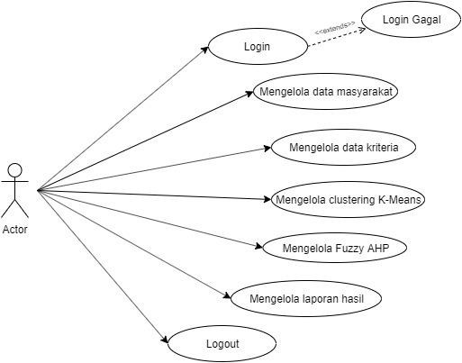

**Gambar 4.1 *Use Case* *Diagram***

## Tabel 4.3 Keterangan *Use Case Diagram*

|  |  |  |
| --- | --- | --- |
| **No.** | ***Use Case*** | **Deskripsi** |
| 1. | *Admin* | *Admin* melakukan login ke sistem. *Admin* dapat mengelola data calon penerima bantuan bedah rumah seperti menambahkan data baru, melihat data yang telah ditambahkan, mengubah dan menghapus data yang sudah ada. |
| 2. | Mengelola Data masyarakat | *Use case* ini digunakan untuk mengelola data masyarakat berpenghasilan rendah seperti menambah data, melihat data yang telah ditambahkan, mengubah data dan menghapus data masyarakat yang sudah ada. |
| 3. | Mengelola data kriteria | *Use case* ini digunakan untuk mengelola data kriteria masyarakat berpenghasilan rendah seperti menambah data, melihat data yang telah ditambahkan, mengubah data dan menghapus data masyarakat yang sudah ada. |
| 4. | Mengelola *clustering* *KMeans* | *Use case* ini digunakan untuk melakukan pengelompokan data pemohon bantuan dengan algoritma *K-Means.* |
| 5. | Mengelola Perangkingan F-AHP | *Use case* ini digunakan untuk melakukan perangkingan data. |
| 6. | Mengelola laporan | *Use case* ini digunakan untuk mengelola hasil keputusan dari *clustering* *K-Means* dan perangkingan F-AHP berupa laporan daftar ranking. |

### 3.6*.1.2 Activity Diagram*

1. *Activity Diagram Login*

Pada Gambar 4.2 menjelaskan ketika admin melakukan login pada sistem dan mengisi *username* dan *password* kemudian sistem melakukan validasi *username* dan *password*, apabila data yang dimasukkan valid maka admin dapat menjalankan sistem jika tidak *valid* maka sistem akan menampilkan halaman *login.*

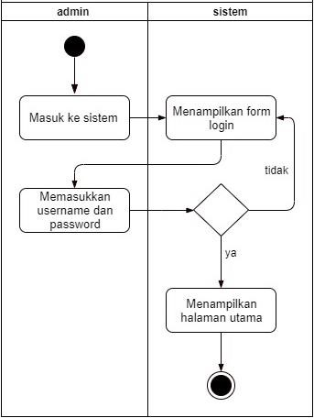

**Gambar 4.2 *Activity* *Diagram* *Login* *Admin***

1. *Activity Diagram Input* Data Masyarakat

Gambar 4.3 menjelaskan bahwa ketika *admin* memilih menu data masyarakat, dan memilih form tambah data. Kemudian sistem menampilkan *form* tambah data. *Admin* mengisi *form* tambahdata dan menekan tombol simpan, kemudian sistem akan melakukan validasi data yang ditambahkan. Apabila data yang ditambahkan benar maka data akan tersimpan di *database.*

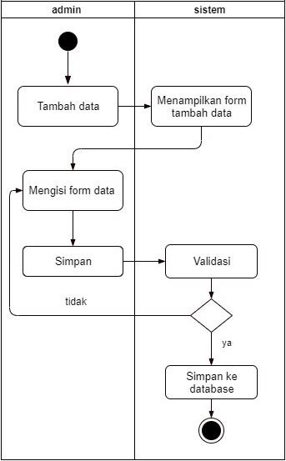

**Gambar 4.3 *Activity* *Diagram* *input data***

1. *Activity Diagram*Ubah Data

Gambar 4.4 menjelaskan proses apabila *admin* ingin mengubah data, maka terlebih dahulu *sistem* menampilkan data, lalu *admin* menambah data yang akan diubah. Setelah divalidasi data yang baru akan membaharuidan tersimpan ke *database.*

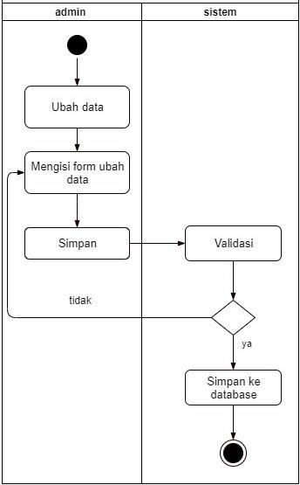

**Gambar 4.4 *Activity* *Diagram* ubah data**

1. *Activity diagram* Hapus Data

Gambar 4.5 menjelaskan bahwa ketika *admin* menghapus data maka terlebih dahulu *sistem* menampilkan data, lalu *admin* memilih data yang akan dihapus.

Setelah divalidasi, data yang terpilih akan terhapus dari *database*.

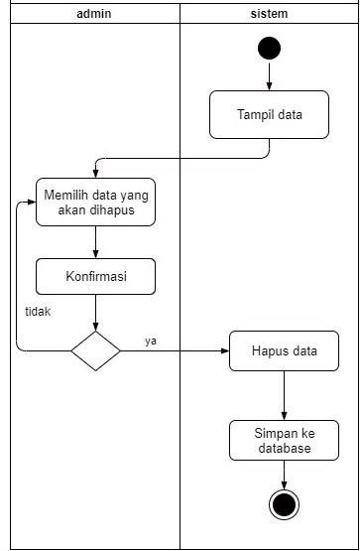

**Gambar 4.5 *Activity* *Diagram* hapus data**

1. *Activity Diagram Input* Data Kriteria

Gambar 4.6 menjelaskan bahwa ketika *admin* memilih menu Data kriteria, dan memilih form tambah data. Kemudian sistem menampilkan *form* tambah data. *Admin* mengisi *form* tambahdata dan menekan tombol simpan, kemudian sistem akan melakukan validasi data yang akan disimpan ke database.

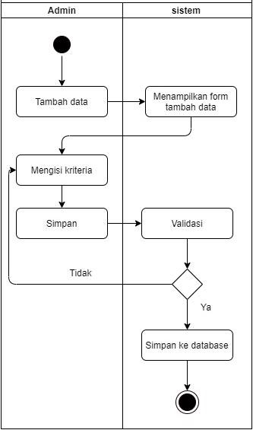

**Gambar 4.6 *Activity* *Diagram* tambah kriteria**

1. *Activity diagram Clustering*

Pada Gambar 4.7 menunjukkan proses *admin* memilih menu perhitungan *clustering* *K-Means*, selanjutnya *admin* memasukkan nilai *centroid* awal pada masing-masing *cluster.* Kemudian sistem akan melakukan proses *clustering,* setelah hasil *cluster* didapat akan ditampilkan ke *admin*.

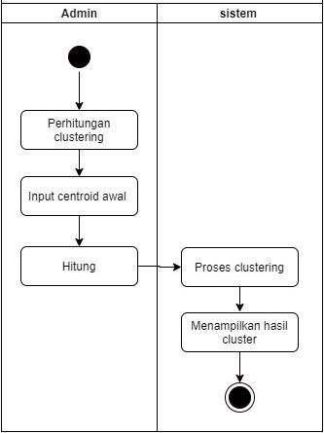

**Gambar 4.7 *Activity* *Diagram* *Clustering***

1. *Activity Diagram Metode K-Means*

Pada Gambar 4.8 menunjukkan *Activity Diagram* Proses Algoritma *K-Means* yang dapat dilakukan oleh *Admin*. Proses ini dimulai dari menentukan nilai kriteria *clustering* kemudian menentukan pusat awal *cluster* atau *centroid* yang dilakukan secara acak (*random*).

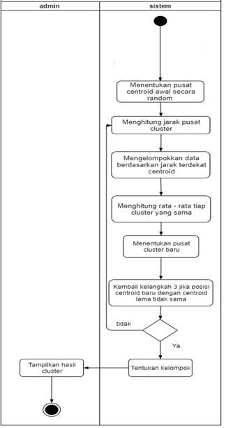

**Gambar 4.8 *Activity* *Diagram* Metode *K-Means***

1. *Activity Diagram Input* nilai *Matriks*

Gambar 4.9 menjelaskan ketika *admin* memilih form matriks F-AHP, kemudian sistem menampilkan *form input* nilai matriks. *Admin* mengisi *form* dan menekan tombol simpan, kemudian sistem akan melakukan validasi data yang ditambahkan. Apabila data yang ditambahkan benar maka data akan tersimpan di *database*

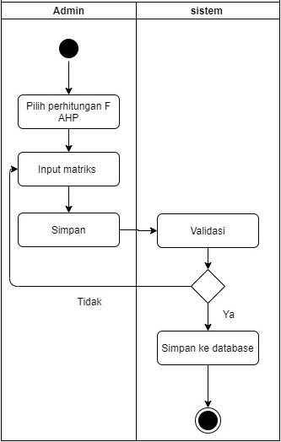

**Gambar 4.9 *Activity* *Diagram* *Input* Matriks**

1. *Activity Diagram* Metode *Fuzzy Analitical Hierarchy Process* (F-AHP)

Pada Gambar 4.10 menunjukkan *Activity Diagram* proses perangkingan menggunakan metode *Fuzzy Analitical Hierarchy Process* (F-AHP) yang dapat dilakukan oleh *Admin*. Proses ini dimulai dari menentukan nilai kriteria perangkingan kemudian menentukan matriks berpasangan antar kriteria.

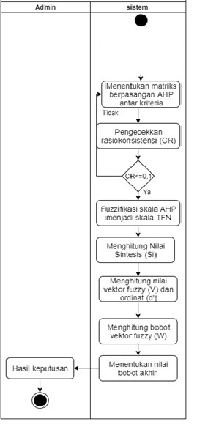

**Gambar 4.10 *Activity* *Diagram* Perangkingan F-AHP**

1. *Activity Diagram Laporan*

Gambar 4.11 *Admin* memilih menu laporan, selanjutnya sistem akan mengambil data hasil perangkingan dari *database* yang kemudian akan ditampilkan pada *admin*.

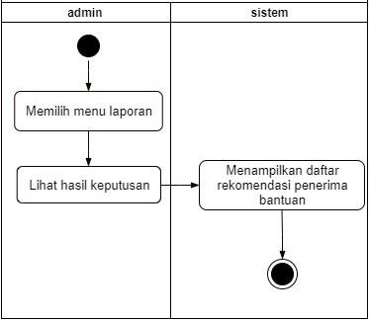

**Gambar 4.11 *Activity* *Diagram* Laporan**

### 3.6*.1.3 Sequence Diagram*

1. *Sequence Diagram Login*

Pada Gambar 4.12 menunjukkan alur dari *Sequence Diagram Login*. Pengguna memasukkan *username* dan *password* sehingga masuk di *form login*, jika *username* dan *password* salah maka akan kembali ke *login* jika masuk, *username* akan di kirim ke *database*.

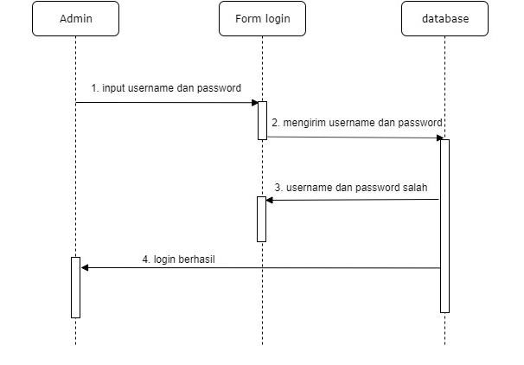

**Gambar 4.12 *Sequence Diagram Login***

1. *Sequence Diagram Input* Data Masyarakat

Gambar 4.13 menunjukkan alur ketika *Admin* melakukan tambahdata masyarakat ke sistem. Sistem menampilkan *form* tambah data kemudian *admin* dapat mengisi dan simpandata yang akan ditambah. Kemudian sistem menyimpan data ke *database*, selanjutnya memberi informasi ke sistem bahwa data telah tersimpan dan menampilkan ke layar.

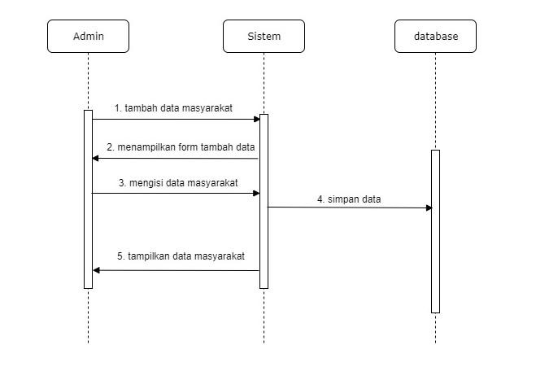

**Gambar 4.13 *Sequence Diagram Input* Data Masyarakat**

1. *Sequence Diagram* Ubah data

Gambar 4.14 menunjukkan alur ketika *Admin* melakukan *ubah* data ke sistem. Kemudian sistem mengambil data ke *database*. Kemudian dari database mengirim kembali data yang dipilih ke sistem. Selanjutnya *admin* mengubah data. Data yang di ubah akan di simpan ke *database*.

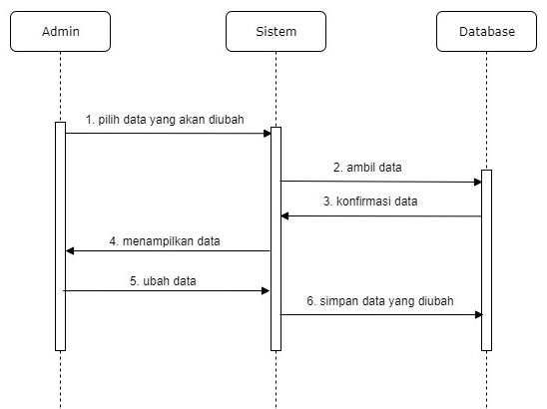

**Gambar 4.14 *Sequence Diagram* Ubah Data**

1. *Sequence Diagram* Hapus Data

Gambar 4.15 menjelaskan ketika *admin* memilih data yang akan dihapus pada sistem, kemudian sistem mengambil data yang dipilih untuk dicocokkan ke *database* dan dari database mengirim kembali data yang telah dipilih. Sistem menampilkan data ke *admin.* Kemudian *admin* menghapus data pada sistem dan selanjutnya data tersebut dihapus dari *database.*

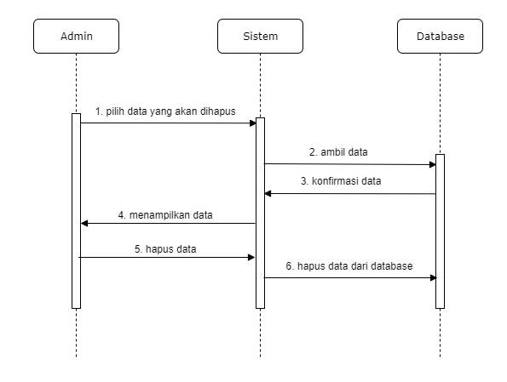

**Gambar 4.15 *Sequence Diagram* Hapus Data**

1. *Sequence Diagram* *Input* Data Kriteria

Gambar 4.16 menunjukkan alur ketika *Admin* melakukan tambahdata kriteria ke sistem. Sistem menampilkan *form* tambah data kemudian *admin* mengisi dan simpandata yang akan ditambah. Kemudian sistem menyimpan data ke *database*, selanjutnya memberi informasi ke sistem bahwa data telah tersimpan dan menampilkan ke layar.

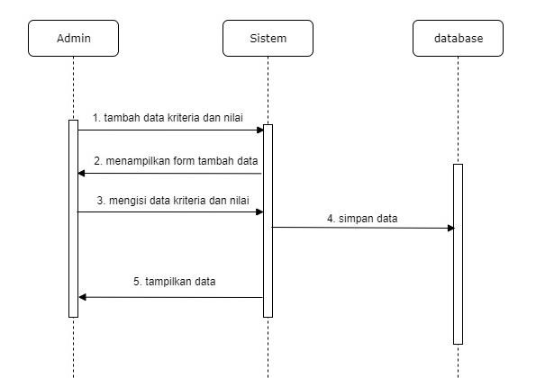

**Gambar 4.16 *Sequence Diagram Input* Data Kriteria**

1. *Sequence Diagram Clustering K-Means*

Gambar 4.17 menjelaskan alur ketika *Admin* memilih menu perhitungan *clustering K-Means*, dan memasukkan nilai *centroid*. Selanjutnya sistem akan mengambil data yang akan dicocokkan dari *database* yang kemudian akan mengkonfirmasi data. Selanjutnya sistem akan memproses data menggunakan metode *K-Means* dan menampilkan hasil *cluster*.

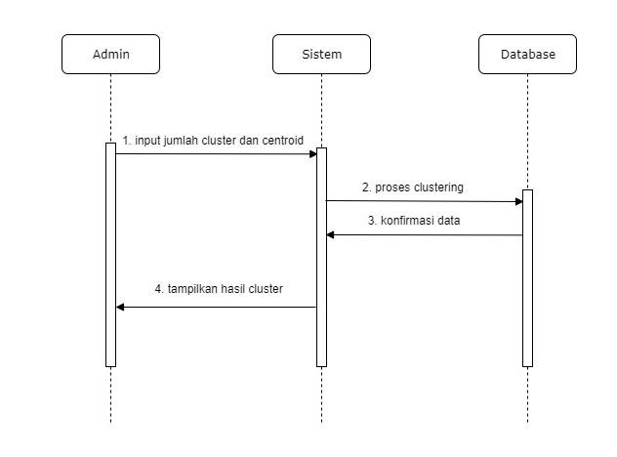

### Gambar 4.17 *Sequence Diagram Clustering K-Means*

*g. Sequence Diagram Metode Fuzzy Analitical Hierarchy Process* (F-AHP)

Gambar 4.18 *Admin* memilih menu perhitungan F-AHP, Selanjutnya sistem akan mengambil data yang akan dicocokkan dari *database* yang kemudian akan mengkonfirmasi data. Selanjutnya sistem akan memproses data menggunakan metode *Fuzzy Analitical Hierarchy Process* (F-AHP)

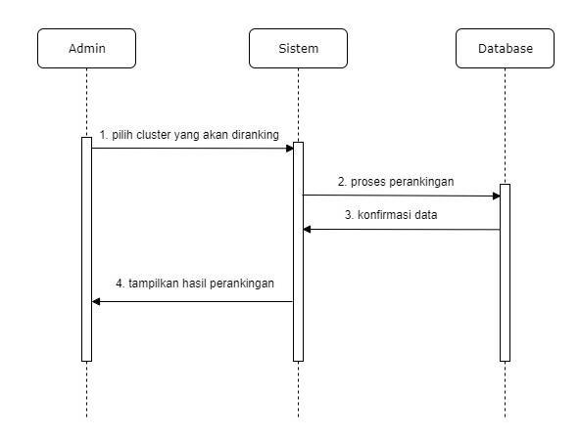

## Gambar 4.18 *Sequence Diagram* perangkingan Fuzzy AHP

*h. Sequence Diagram* Lihat laporan

Gambar 4.19 *Admin* memilih menu laporan, selanjutnya sistem akan mengambil data hasil perangkingan dari *database* kemudian akan ditampilkan pada *admin*.

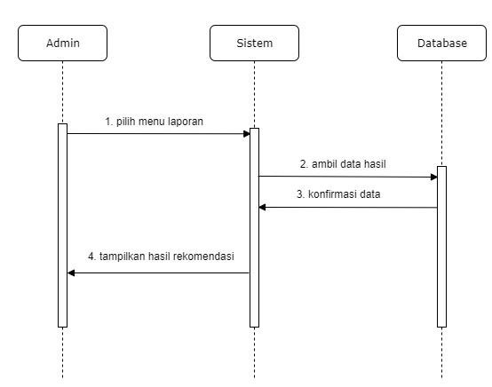

## Gambar 4.19 *Sequence Diagram* Lihat laporan

### *3.6.1.4 Class Diagram*

Gambar 4.20 menunjukkan *Class Diagram*

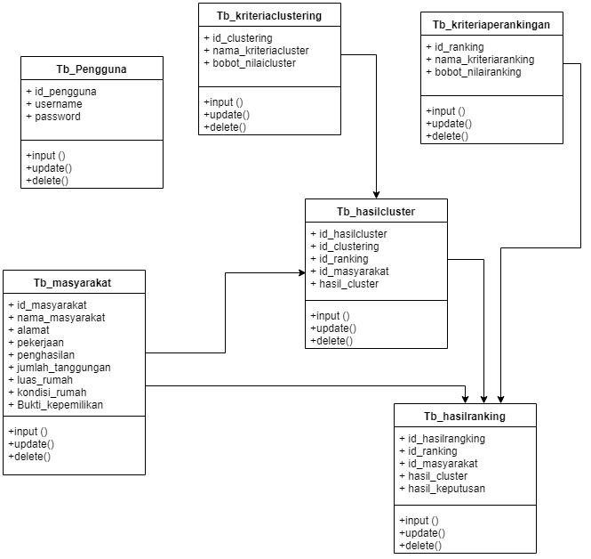

### Gambar 4.20 *Class Diagram* Penerapan *Clustering K-Means* dan F-AHP

#### 3.7 Rancangan Antarmuka *(Interface)*

Rancangan antarmuka pengguna atau *design interface* merupakan penggambaran tampilan yang digunakan secara langsung oleh pengguna terhadap sistem.

1. Halaman *Login*

Dalam halaman ini pengguna diminta untuk mengisi username dan password pada bagian yang sudah disediakan lalu mengklik tombol *login* untuk masuk ke dalam sistem.

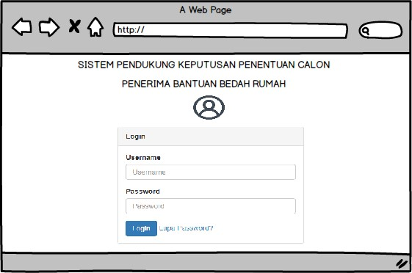

**Gambar 4.21 Halaman *Login***

1. Halaman Utama *(Dashboard)*

Halaman ini merupakan halaman yang dituju ketika pengguna berhasil mengisi *username* dan *password* dengan benar. Halaman ini berisi keterangan singkat tentang sistem.

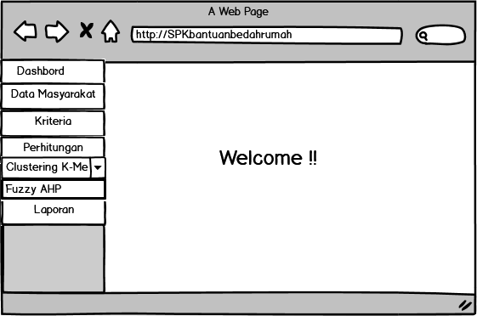

**Gambar 4.22 Halaman *Dashboard***

1. Halaman Data Masyarakat

Halaman ini merupakan halaman yang menampilkan data masyarakat berpenghasilan rendah di Kota Kendari. Dalam halaman ini juga terdapat tombol tambah data, ubah data, dan hapus data masyarakat.

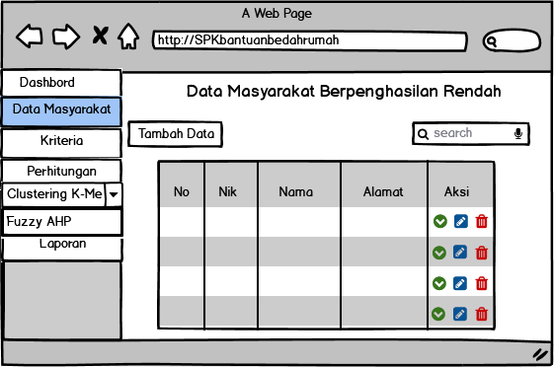

**Gambar 4.23 Halaman Data Masyarakat**

1. Halaman Data Kriteria

Dalam halaman ini berisi keterangan mengenai kriteria yang digunakan dalam proses perhitungan menggunakan metode *clustering* *K-Means* dan *Fuzzy analitical hierarchy process* (F-AHP) dalam penentuan calon penerima bantuan bedah rumah.

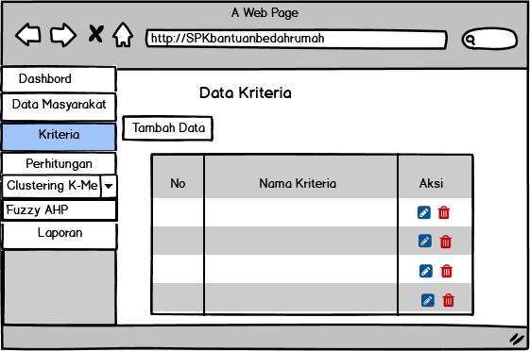

**Gambar 4.24 Halaman Data Kriteria**

1. Halaman Perhitungan *Clustering* *K-Means*

Halaman ini menampilkan perhitungan *clustering*. Tombol hitung *clustering* digunakan untuk memulai proses *clustering* hingga memperoleh hasil cluster.

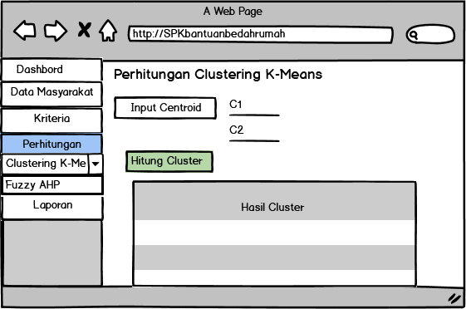

**Gambar 4.25 Halaman *Clustering***

1. Halaman Perhitungan *Fuzzy Analitical Hierarchy Process* (F-AHP)

Halaman ini hanya menampilkan proses perhitungan matriks perbandingan berpasangan antar kriteria, konversi nilai ke skala TFN dan tombol hitung. Tombol hitung digunakan *admin* untuk melanjutkan proses perhitungan, sehingga mendapatkan hasil dari perangkingan *Fuzzy Analitical Hierarchy Process* (FAHP).

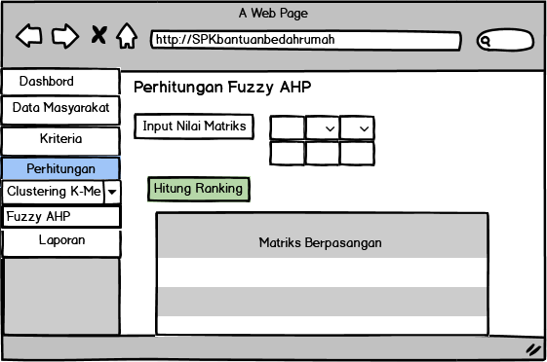

## Gambar 4.26 Halaman perangkingan F-AHP

g. Halaman Laporan

Halaman ini menampilkan hasil keputusan daftar nama rekomendasi penerima bantuan bedah rumah yang diperoleh dari proses perhitungan menggunakan metode *clustering* *K-Means* dan *Fuzzy Analitical Hierarchy Process* (F-AHP).

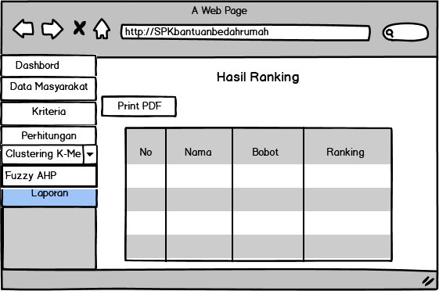

**Gambar 4.27 Halaman Lapor**

# DAFTAR PUSTAKA

Akmaludin, & Suryanto. (2016). Pengambilan Keputusan Dalam Pemilihan Notebook Berbasis Teknologi dengan Metode Multycriteria Decision Making (MCDM). *Bina Insani Ict Journal*, *3 No. 2*(2), 329–340.

Alfina, T., & Santosa, B. (2012). Analisa Perbandingan Metode Hierarchical

Clustering, K-Means dan Gabugan Keduanya dalam Membentuk Cluster Data (Studi Kasus : Problem Kerja Praktek Jurusan Teknik Industri ITS). *Analisa PerbandinganMetode Hierarchical Clustering, K-Means Dan Gabungan Keduanya Dalam Cluster Data*, *1*(1), 1–5.

Fajri, M., Putri, R. R. M., & Muflikhah, L. (2018). Implementasi Metode Fuzzy Analytic Hierarchy Process (F-AHP) Dalam Penentuan Peminatan di MAN 2 Kota Serang. *Jurnal Pengembangan Teknologi Informasi Dan Ilmu Komputer (J-PTIIK) Universitas Brawijaya*, *2*(5), 2109–2117.

Fitrah, Khairul;Candra, R. M. (2013). *Penentuan Penerima Raskin Menggunakan Metode Algoritma K-Means Dan F-Ahp*.

Guswandi, D. (2017). Sistem Pendukung Keputusan Bantuan Bedah Rumah Menggunakan Metode Simple Additive Weighting Pada Badan Amil Zakat. *Majalah Ilmiah UPI YPTK Padang*, *24*(1), 221–234.

Informatika, T. (2016). *Analisis Perbandingan Algoritma Fuzzy C-Means*. *2*(1), 151–155.

Kinerja, P., Ward, M., & Satria, F. (2016). *Dalam Menentukan Cluster Data Mahasiswa Pemohon Beasiswa ( Studi Kasus : STMIK PRINGSEWU )*. *02*(01), 12–26.

Maret, U. S., & Skripsi, A. (n.d.). *Analisa Clustering Menggunakan Metode KMeans Dan Hierarchical Clustering ( Studi Kasus : Dokumen Skripsi Jurusan Kimia , FMIPA , 2 . 3 Term Weighting dengan Term Frequency*.

Pangestu, Y. (2017). Pemilhan Pemasok Bahan Baku Kayu Handle Raket Dengan Menggunakan Metode Fuzzy Analitycal Hierarchy Process. *Jurnal Teknik*

*Industri*, *16*(1), 31. https://doi.org/10.22219/jtiumm.vol16.no1.31-42

Saputra, F. P., Hidayat, N., & Furqon, M. T. (2018). Penerapan Metode Fuzzy Analytical Hierarchy Process ( F-AHP ) Untuk Menentukan Besar Pinjaman

Pada Koperasi. *Jurnal Pengembangan Teknologi Informasi Dan Ilmu*

*Komputer*, *2*(4), 1761–1767. file:///C:/Users/DELL/Downloads/1352-1-

10168-1-10-20170905.pdf

Studi, P., Sistem, M., Penguasaan, S., Tempat, B., Atap, J., Dinding, J., Cluster, M., Rumah, B. B., Harapan, K. K., Bangunan, S. P., Tinggal, T., Atap, J.,

Lantai, J., & Dinding, J. (2016). *Analisis Data Mining Untuk Menentukan*

*Kelompok Prioritas Penerima Bantuan Bedah Rumah Menggunakan Metode Clustering K-Means ( Studi Kasus : Kantor Kecamatan Bahar Utara )*. *1*(2).

Tumanggor, H., Haloho, M., Ramadhani, P., & Nasution, S. D. (2018). *Penerapan Metode VIKOR Dalam Penentuan Penerima Dana Bantuan Rumah Tidak Layak Huni*. *5*(1), 71–78.

Vikor, K. R., & Ulya, N. N. (2018). *Sistem Penentuan Penerima Bantuan Bedah Rumah di Kabupaten Serdang Menggunakan Metode Clustering K-Means dan Visekriterijumsko*.

Welinda, R., Sarita, M. I., Dewi, A. P., Informatika, J. T., Teknik, F., & Oleo, U. H. (2016). *Implementasi metode*. *2*(1), 155–168.